进入细胞核

简介：进入细胞核是玩家所要经历的最后一关，也是最有难度的一关，玩家进入细胞核所属范围内即触发细胞核自我保护机制，大量标记蛋白将从屏幕外掉落而下，玩家一旦被标记蛋白接触，将有大量蛋白酶体被召集过来消灭玩家，玩家需要利用一切条件接近细胞核，提交金钥匙进入细胞核完成游戏，本关特别考验玩家的反应能力和收集道具的能力。

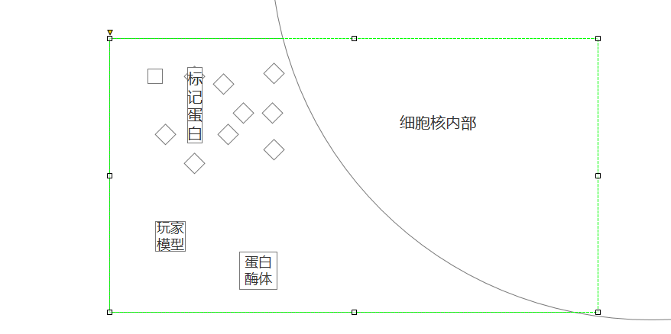

说明：玩家进入细胞核所在范围内，标记蛋白开始从屏幕上方外部下落至玩家屏幕底部，下落过程不可逆，除非玩家死亡或者进入细胞核，否则永远有标记蛋白从屏幕上方落下，标记蛋白与除玩家模型外的一切模型有碰撞属性。

玩法：标记蛋白随机下落，考验玩家的判断力和反应力，玩家一旦被标记蛋白接触依附，将会受到大量蛋白酶体的追捕，考验玩家的操作。

补充：
标记蛋白下落速度暂定

细胞核半径为r，则r至r+100扇形区域内皆为判定区域

标记蛋白模型参考造型各异的虾条

标记蛋白接触玩家后便会依附在玩家身体上，无法去除

难度版：标记蛋白下落速度加快，被标记后召唤到的蛋白酶体数量增多。

